МАОУСОШ №1

Внеклассное мероприятие по трудовому обучению

Разработала:
учитель технологии

г. Гулькевичи
2013 год
Внеклассное мероприятие по технологии
Матрёшкины хитрости

В конкурсе принимают участие команды девочек 5-х классов (по 7 человек)
На заднике сцены прикреплены две командные мамы – матрёшки. Команда, выигравшая этап получает матрешку, которую крепят на заднике возле своей главной матрешки. Выигрывает та команда, у кого семья матрёшек окажется больше.
/ 2 ведущих в русских сарафанах, или костюмах скоморохов начинают конкурс /

I Вед. Спешите! Спешите!
Торопитесь занять лучшие места!
Сам не займешь – соседу достанется!

II Вед. Приходите все без стеснения!
Билетов не надо –
Предъявите хорошее настроение!

I Вед. Милости просим,
Будьте, как дома.

II Вед. Эти Матрёшки
Вам с детства знакомы!
/ Выход команд хороводом. Команды представляют визитки /

I конкурс
I Вед. Ставьте, девицы, подряд
Ушки на макушке!
Куклу сделать, и наряд
Сотворить подружке

II Вед. Пряжу, нитки вам даём,
И отрезы ситца.
Над поделкою вдвоём
Будете трудиться

/ Из представленных материалов соорудить куклу и наряд для неё. По 2 человека садятся мастерить куклу из шерстяных ниток. Используя лоскут, мастерят кукле наряд. Работают до окончания конкурса /

II конкурс
I Вед. А теперь, прошу внимания,
Время – сказки вспоминать!
Попытайтесь-ка героям
Костюм из книг нарисовать.

/ Участникам раздаются силуэты Незнайки и Буратино, а так же контуры различных головных уборов, одежда. Красками необходимо выполнить расцвечивание одежды и головного убора согласно описанию костюма в произведении. Описание зачитывается при подведении итогов конце конкурса /
Приложение №1

III конкурс
II Вед. На концах бечевок палки,
Называются «Моталки».
Посреди бечёвки – рыбка.
Ты мотай бечёвку шибко.
Тот, кто первым намотает,
Бал победный получает!
/ В соревновании «Моталки» участвую по 1 человеку от команды /

IV конкурс
I Вед. Отдохнуть пришла пора
И сейчас, без подготовки
Начинается игра
«Кто сегодня самый ловкий?»

II Вед. Надо быстро, со всех ног,
Да вокруг матрёшки,
Ложкой ловко отнести
В чугунок картошку.

I Вед. Всё понятно, без вопросов,
Все вопросы впереди.
Эстафета водоносов,
Водоносы, выходи!

II Вед. Чтобы первым быть везде,
В эстафете этой.
Постарайтесь на метле
Пролететь ракетой.
/ Проводиться весёлая эстафета в которой 3 человека от каждой команды выполняют озвученные задания /

V конкурс
I Вед. Гости славные,
Гости дивные,
II Вед. Поверните сюда лицо!
Начинаем сейчас культурное
Состязанье капитанов – мудрецов!
/ Капитаны должны угадать, каким героем, из какой сказки, они являются, по отрывку из произведения зачитанному ведущим /
Приложение № 2, №3
/ Подсчёт баллов матрёшек, поведение итогов. /

I Вед. С вами мы сейчас играли,
Мы старались вас развлечь.

II Вед. Мы прощаемся с гостями,
Говоря: до новых встреч!

Используемая литература:
- С. Шмаков «Нетрадиционные праздники в школе», М. изд. «Новая школа», 1997г.
- А. Толстой «Золотой ключик, или приключения Буратино».
- Н. Носов «Приключения Незнайки и его друзей.»

Приложение № 1
Ответы:
Он /Папа Карло/… Взял ножницы, клей, обрывки цветной бумаги. Вырезал и склеил курточку.. из коричневой бумаги и яркой – зелёные штанишки. Смастерил туфли из старого голенища и шапочку – колпачком с кисточкой – из старого носка.
/ А. Толстой «Золотой ключик, или приключения Буратино». /

Этот Незнайка носил яркую голубую шляпу, жёлтые, канареечные брюки
и оранжевую рубашку с зелёным галстуком. Он вообще любил яркие краски Нарядившись таким попугаем.
/ Н. Носов
«Приключения Незнайки и его
Друзей.» /

Приложение №2
Фразы из произведений.

Сказка о мёртвой царевне.

…Ждёт – подождет с утра до ночи,
Смотрит в поле, инда очи
Разболелись глядючи
С белой зори до ночи.

Конёк – горбунок
…У крестьянина три сына,
Старший – умный был детина,
Средний был: и так, и сяк,
Младший – вовсе был дурак!

Перечень Вопросов:
- Я положительный герой?
- Я человек?
- Я – герой женского рода?
- Я – животное?
- Я на улице?
- Я могу говорить?
- Я обладаю волшебными свойствами?
- Я лечу?
- Я в движении?
10. Я плаваю?

Приложение №3
Конкурс капитанов

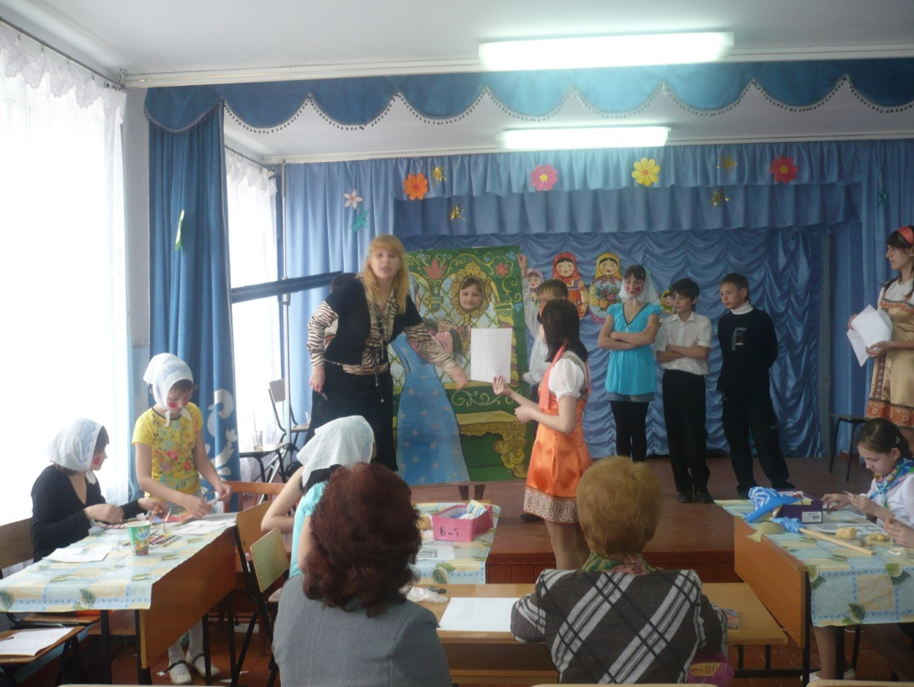

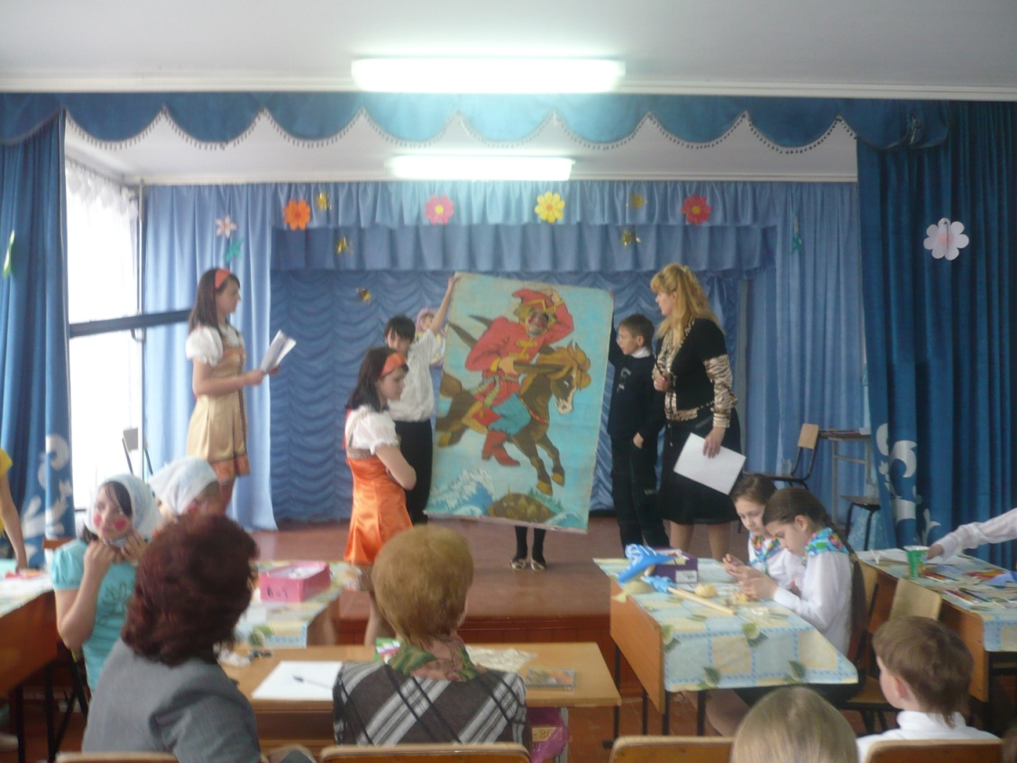

Творческие мастерские
по созданию костюма сказочному герою
и изготовлению куклы из ниток.

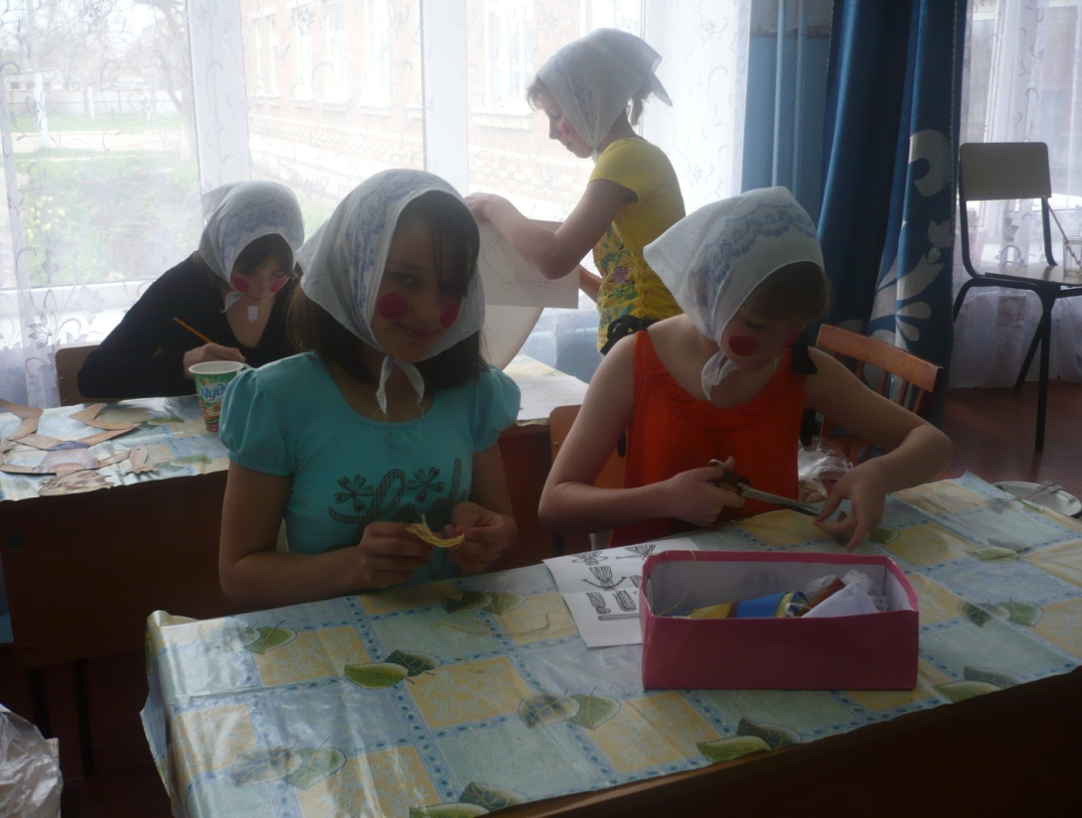

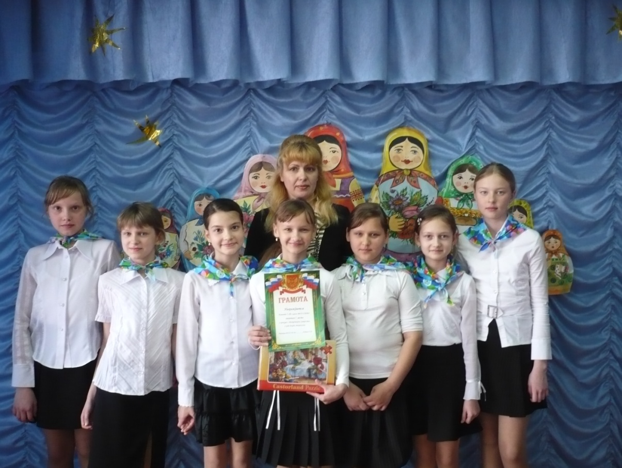
Победители

